دانشگاه علوم پزشکی
و خدمات بهداشتی درمانی بابل
بیمارستان کودکان امیرکلا
کتابخانه بیمارستان کودکان امیرکلا
مقدمه
کتابخانه بیمارستانی به کتابخانه ای گفته می شود که در بیمارستانها و دیگر مراکز بهداشتی ایجاد می گردد و هدف آن اشاعه اطلاعات زیست پزشکی و بالینی برای اهل حرفه پزشکی مانند پزشکان، پرستاران ،تکنسین های آزمایشگاهی و رادیولوژی، پیراپزشکان و مدیران بیمارستان هاست.

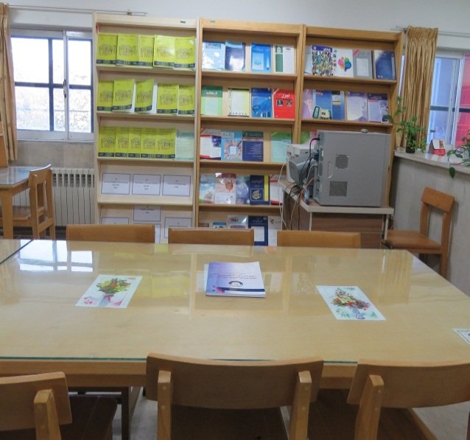
کتابخانه بیمارستان کودکان امیرکلا
مساحت کتابخانه در حدود 130 متر مربع میباشد این کتابخانه در زمینه تخصصی و فوق تخصصی کودکان دارای مجموعه غنی و گسترده از منابع گوناگون و روزآمد اطفال شامل کتاب های فارسی و لاتین ، نشریات فارسی و لاتین پایان نامه، منابع الکترونیکی..می باشد این مجموعه بصورت باز اداره میگردد. کتابخانه بر اساس سیستم NLM رده بندی شده و نرم افزار مورد استفاده نرم افزار جامع کتابخانه آذرسا میباشد.

اهداف
هدف اصلی کتابخانه بیمارستان ، کمک به ارتقاء سطح کیفی آموزش و پژوهش در تامین منابع اطلاعاتی چاپی و الکترونیکی و فراهم نمودن محیطی مناسب جهت استفاده از این منابع در راستای آموزش و پژوهش در کوتاهترین زمان و مفیدترین شرایط ممکن است.

مراجعه کنندگان به کتابخانه بیمارستان کودکان
کلیه اعضا محترم هیات علمی گروه کودکان و نوزادان ،دستیاران تخصصی و فوق تخصصی و کارکنان بیمارستان و دانشگاه از اعضا کتابخانه می باشند و براحتی می توانند نیازهای علمی خود رااز این طریق مرتفع نمایند.

نحوه عضویت
از طریق ثبت نام در پورتال کتابخانه ها در سایت دانشگاه علوم پزشکی بابل و یا از طریق لینک نرم افزار جامع کتابخانه در سایت کتابخانه بیمارستان میتوانید فرم ثیت نام را پر کرده و عضو کتابخانه شوید.

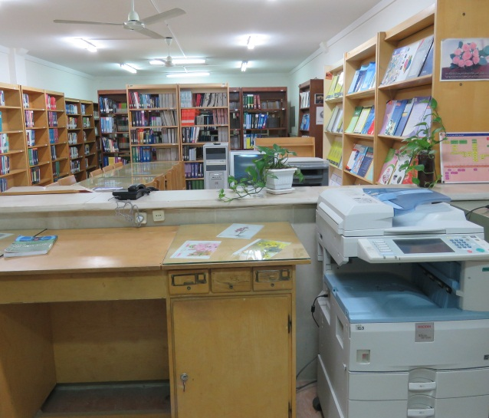

تعداد کتب امانتی:
اساتید محترم 10 جلد - دستیاران تخصصی وفوق تخصصی 10 جلد - دانشجویان 6 جلد - کارکنان 6 ج .
تعداد کتب امانتی با صلاحدید مسئول کتابخانه قابل تغییر است.
مدت زمان امانت 15 روز میباشد و بر حسب شرایط و با صلاحدید مسئول کتابخانه قابل تغییر می باشد.

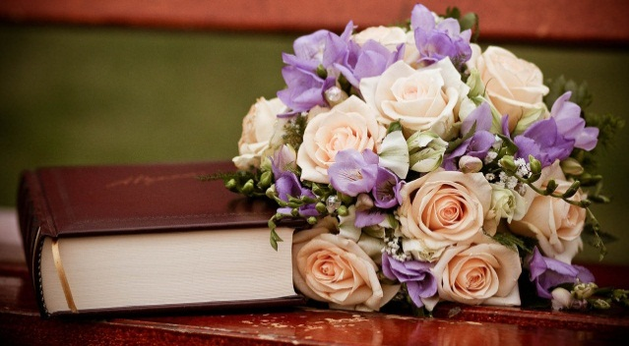

فعالیت های کتاب خانه در دو حوزه زیر صورت می‏گیرد؛
1. خدمات فنی شامل گزينش و تهيه منابع اطلاعاتي، فهرست نويسي، آماده‌سازي منابع.
2. خدمات عمومي شامل جستجوی اینترنتی، مخزن و امانت، مرجع، فتوکپی از مقالات مجلات ،سایت کتابخانه...

ساعات کارکتابخانه بیمارستان:
5/7 صبح الی 7 شب

آدرس سایت کتابخانه بیمارستان:
amirkolalib.mubabol.ac.ir

ایمیل کتابخانه بیمارستان:
amirkolalib@mubabol.ac.ir

سالن مطالعه کتابخانه بصورت شبانه روزی می باشد.
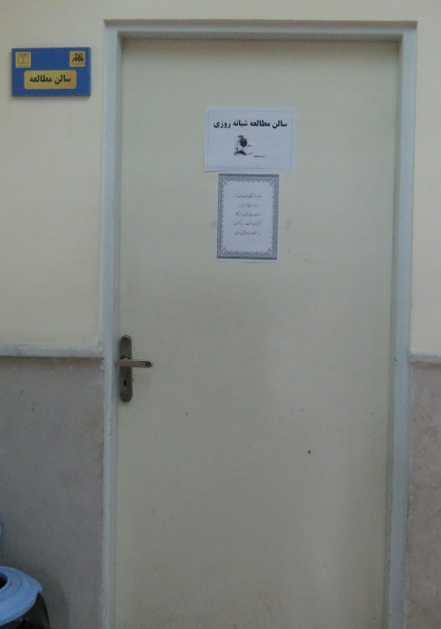

تهیه و تنظیم:
منیژه امامی
مسئول کتابخانه بیمارستان کودکان امیرکلا

